Gdybyś była kamieniem

Anna Umięcka
22.10.2011 aktualizacja: 2011-10-21 13:44

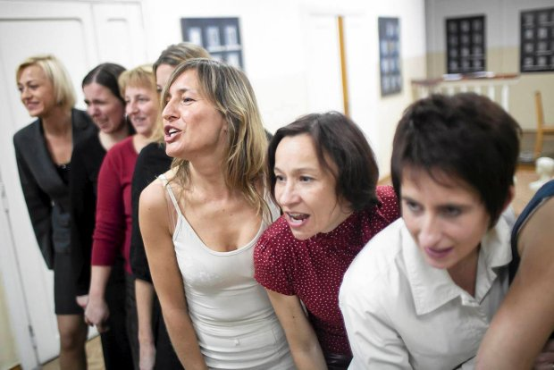Fot. Dominik Werner / Agencja Gazeta

- Na co dzień staramy się nie wypaść z roli, mówić tylko mądre rzeczy. A tu: jak zamienić budyń w kochanka lub odwrotnie. Happyendy zostawiamy widzom "M. jak miłość" - opowiadają o swoim spektaklu aktorki amatorskiego Teatru Błękitna Sukienka z Wrzeszcza.

Nie było łatwo się tu dostać. Fasadę synagogi przy ulicy Partyzantów we Wrzeszczu przykrywa szczelnie ochronna płachta. Trwa remont elewacji. To trochę tak, jakby sam budynek chciał ukryć tajemnice spotykających się tu kobiet. Rita Jankowska, reżyser i dyrektor artystyczny Teatru Błękitna Sukienka, macha ręką spod materiału i wskazuje wejście. Prowadzi szybko po schodach na piętro. Wszędzie cicho, chłodno, tylko z sali prób dochodzą damskie głosy. Siadamy na krzesłach w kręgu. Za chwilę, na próbie, zabrzmią słowa: "Marysia jest rzeką. Życiodajną czerwoną rzeką. Marysia wstydzi się rzeki".
Marysia jest bohaterką tego spektaklu. Nie jest postacią określoną, jest symbolem, everymanem, a raczej "everywomanką" - każdą z nas. Rita na warszawskim Uniwersytecie Kardynała Stefana Wyszyńskiego studiowała teologię, a na co dzień pracuje jako pedagog w gdańskim gimnazjum. Mówi, że teatr zwrócił jej wolność: - Zaprosiłam dziewczyny do przestrzeni, która jest moja od bardzo wielu lat. Zaczęły od zera i myślę, że się odnalazły. Fajnie jest coś robić razem.
Początek
W lutym na ulicach Wrzeszcza pojawił się błękitny plakat. Podpisana pod tekstem Rita Jankowska budziła uśpione pragnienia: "Dusza kobiety potrzebuje doświadczać, mierzyć się z czymś scalać i nazywać. Umiera, gdy nie znajduje inspiracji". Czarowała: "Wyobrażam sobie, że takie przyjdziecie: szczęśliwe, niezadowolone, bierne albo wściekłe. Wyobrażam też sobie, że przyjdziecie z głębokim pragnieniem mówienia o ważnych dla was sprawach językiem sztuki, językiem teatru". Kusiła: "Praca aktorki nad sobą to jedno z najskuteczniejszych narzędzi do przemiany siebie, ale także do zrozumienia innych".
Beata natknęła się na błękitny plakat wracając z pracy. Ma 45 lat i 24-letnią córkę. Jest szefową kancelarii prawnej. Przeczytała na nim, że zajęcia nie wymagają zdolności aktorskich, tylko systematycznego udziału i zaangażowania. Przyszła.
- W pewnym wieku kobiety zaczynają szukać siebie. Chcą spotykać się poza pracą, poza rodziną. Te tęsknoty Rita wyciągnęła z nas na zewnątrz - mówi Beata.
Marianka, psycholog, zdecydowała się spróbować, bo zatęskniła za kobietami: - Za byciem w grupie, która wspólnie szyje patchwork... dla przyszłych, może... pokoleń?
Śmieją się wszystkie, ale to bycie we wspólnocie, razem w działaniu, chęć doświadczenia kobiecego wsparcia pojawia się w rozmowie raz po raz. Justyna, inżynier, jest najmłodsza. Ma 37 lat i zaokrąglony brzuch wskazujący na wysoką ciążę. Obserwowała dzieci, które pracowały z Ritą: - Zobaczyłam, jak one odblokowały swój potencjał, i pozazdrościłam im. Pomyślałam, że też tego potrzebuję. Pewnych rzeczy nie wystarczy przemyśleć, przeanalizować na poziomie rozumu. Ważna jest praca z ciałem i wspólne działanie, jakieś osiągnięcia. Na pierwszych zajęciach w marcu 14 kobiet: nauczycielki, lingwistki, malarka, tłumaczka, psycholog, historyk, inżynier, szefowa kancelarii prawnej musiały odpowiadać na pytania: gdybyś była kamieniem, to jakim? Gdybyś był wodą, kolorem, zapachem, słowem, wierszem - to jakim? Wierszem - o czym? Dramowe zabawy nie sprawiały im trudności. Świetnie się bawiły. Problem pojawił się, gdy padło polecenie: powiedz coś głupiego.
- To była masakra - wspomina Beata. - Na co dzień staramy się nie wypaść z roli, mówić tylko mądre rzeczy. A tu: jak zamienić budyń w kochanka lub odwrotnie. Straszne. Nie do przejścia za pierwszym razem. Potem zaczęłyśmy się rozkręcać.
- Zabawy dramowe były konieczne, by się poznać, polubić, dobrze ze sobą poczuć i zaufać sobie, bo to podstawa pracy teatralnej - tłumaczy Rita.
Część zrezygnowała w trakcie prób, część przy podziale ról do spektaklu. Zostało ich dziewięć.
Spektakl
Rita włącza magnetofon. Skrzypcowa, śpiewna fraza powtarza się raz po raz. Marianka wygłasza kwestię, przekrzykując muzykę:
"Ja jestem zła matka z [ulicy] De Gaulle'a. Ta, co drze mordę na swoją śliczną Kiki. Kiki jest bezbronna i śpi z aniołami. Ale ja drę na nią mordę (...)".
Beata mówi:
"Ja jestem kobieta z Wajdeloty. Ta która stoi, bo nie ma perspektywy, bo nie ma wyboru. Bo nie może kupić kolorowej gazety, żeby jej podpowiedziała perspektywę (...)".
Prace nad spektaklem trwają od września. Scenariusz napisała Rita.
- Zaczęłyśmy improwizacje z założeniem, że one wyłonią tematy - wyjaśnia autorka. - Narzucałam je potem warsztatowo. Tak kształtował się tekst, podczas wspólnej pracy. Odnajdziemy w nim każdą z nich, odblask ich osobowości.
Sztuka nie ma głównej bohaterki. Podczas godzinnego spektaklu zobaczymy kilkanaście scenek, w których aktorki kreują wciąż inne role. Przedstawiają sytuacje, które mogły przydarzyć się każdej nas. I problemy, które dotykają każdej z nas. Każdej Marysi na świecie.
W tym teatrze nie ma też gwiazdy. Wszystkie są równe sobie. Nie rywalizują. - Chyba nam o tym właśnie powstał spektakl - zastanawia się Rita. - O rywalizacji kobiet. Gdzie nie pójdziemy, w pracy, na mieście - ujadamy, szczekamy na siebie. Marianka to właśnie powiedziała ostatnio: pomimo całego feminizmu nie jest dobrze. Wymyśliłyśmy sobie feminizm, a tak naprawdę nie przyjaźnimy się ze sobą. Dlatego idę do domu z wielką satysfakcją po tych warsztatach, bo wiem, że nam się udało.
Spektakl jest jeszcze o tym, że Marysie są samotne. Teraz mówią wszystkie naraz: - O samotności. O kieracie. O udawaniu, że nas pewne rzeczy nie dotyczą. Że jesteśmy takie mocne, lepsze. O klatkach stereotypów, które z trudem rozginamy.
Emocje
Na scenie cztery aktorki kołyszą w ramionach lalki. Odkładają je delikatnie na krzesła jak dziecko do łóżeczka. Każda twarz wyraża inną emocję: lęk, troskę, uwagę, czułość. Światło gaśnie.
- Emocje to trudna rzecz - mówi Bożena. Jej bohaterka jest czasem złą matką, czasem krzywdzoną córką tej matki. - Trzeba ostrożnie do nich podchodzić, żeby nie straciły autentyczności.
Bożena szukała miejsca dla siebie i znalazła dziewczyny. Na jednej z prób, podczas zajęć ze stresu nie udało się jej dokończyć sceny, bo wspomnienia trudnych sytuacji w życiu doprowadziły ją do łez: - Tu staramy się tak wyrażać emocje, by były prawdziwe - i krzyk, i szloch, i uśmiech.
- Szukamy autentyczności - wtrąca Monia, która uczy studentów malarstwa i rysunku. Wydawało jej się, że jest osobą bardzo otwartą: - Na warsztatach okazało się, że jestem na dystans. Zamykam się, a tu trzeba się otworzyć bardziej autentycznie niż w życiu.
Najpierw próbowały realizować zadania aktorskie według takich schematów, w których funkcjonują na zewnątrz: odpowiedzialne, pewne siebie, podejmujące decyzje matki, żony, pracownice, szefowe. A Rita krzyczała: - Nie! Masz się płaszczyć! Masz błagać!
- To było najtrudniejsze. Wejść w role, których unikamy w codzienności - uważa Beata.
Tu mogą wyrażać emocje, których nie wypada okazywać na zewnątrz.
- Za to kocham teatr - uśmiecha się Rita. - To jest bezpieczne miejsce, w którym mogę uruchomić wszelkie emocje, To wyzwalające. Człowiek ma poczucie mocy, sprawczości.
Reżyserka uważa, że poprawność społeczna odbiera nam prawo do wyrażania ekstremalnych uczuć. Mamy być zwykłe, poruszać w pewnych torach. Nie wolno nam zachowywać się tak, by kogoś wprawić w osłupienie: - Ale co, jeśli ja chcę kogoś wkurzyć, zdumieć?
Tu nie muszą na to uważać. Mogą być sobą we wszystkich odcieniach. Zyskały wolność, a nie udawanie, z czym zazwyczaj kojarzy się teatr.
- Odkryłam, że nie jestem wcale taka grzeczna, mogę być agresywna i mogę to pokazać. To daje dużą siłę - twierdzi Marianka. - To jest bardziej teatr czy terapia? - pytam. - Teatr! Oczywiście teatr! - krzyczą. - Ale jeśli rozumiemy terapię jako grupę wsparcia, one są dla mnie wsparciem - wtrąca Marianka.
Wszystkie się zgadzają, że zyskały poczucie solidarności, żadnej rywalizacji. Każda czuje się trybikiem w maszynie, którą razem uruchomiły, i to jest cudowne uczucie.
Faceci
Kobiecy teatr. Zaprzeczenie idei teatru antycznego, w którym role, również żeńskie, kreowali wyłącznie mężczyźni. Jeszcze jeden dowód na to, że zdobyłyśmy już wszystko do zdobycia. Ale czy niezależność, pigułka antykoncepcyjna, wolne związki nie odebrały nam czegoś?
- Stałyśmy się dla mężczyzn zastępowalne, tymczasowe. Związki są tylko na chwilę - podkreślają kobiety z Teatru Błękitna Sukienka.
- Do facetów nic nie mamy. Gdyby się nadawali do naszego scenariusza, byli chętni i zainteresowani, to z pewnością by tutaj byli - komentuje Bożena. - No, nie ukrywajmy, projekt był skierowany do kobiet. Co nie znaczy, że jesteśmy teatrem feministycznym, który chce dowalić mężczyznom - ripostuje Rita. - Dlaczego kobiety? - odpowiada na pytanie. - Bo są super. Jest w nich potencja, energia, w psychice mają zakodowane poszukiwanie. One chcą wyjść z domu, spotkać się i stworzyć wspólnotę. Jesteśmy na to dowodem. Gdy kobiety łączy idea, mogą "pomocować się" w jakimś obszarze, działać, to wchodzą na wyższy stopień wzajemnej relacji.
A co z facetami?
Rita: - Najważniejsze dla mnie słowa sztuki brzmią: "Marysiu, dlaczego jesteś przezroczysta? Nie możesz być przezroczysta. Jak my ich kochamy, jak my ich pragniemy! Jak chcemy, żeby na nas patrzyli! Żeby nas nie traktowali, jakbyśmy nie istniały".
Choć dziewczyny mówią o sobie, że są w szczęśliwych związkach, współczesne relacje damsko-męskie przynoszą im też rozczarowania. Chcą wykrzyczeć to na scenie. Obserwują słabych facetów, pogubionych w swoich rolach, obojętnych. Na ulicy, w sklepie, w pracy niezwracających na kobiety uwagi.
- Co to ma być?! Chcemy, żeby mężczyzna zauważył kobietę jako człowieka. Życie nie ma smaku, kiedy tak się traktujemy - Rita jest oburzona.
Premiera
Ambitne. Od września poświęcają sztuce dwa popołudnia w tygodniu, po cztery godziny. - Nie chcemy wyjść z jakimś gniotem - stanowczo stwierdza Rita. - Staramy się zrobić taki spektakl, żeby po kręgosłupie dreszcze poszły - dodaje Bożena.
Premiera odbędzie się pod koniec listopada w synagodze, w której próbują na co dzień. Są wdzięczne gdańskiej gminie żydowskiej, że życzliwie przyjęła je pod swój dach. Potem wystawią sztukę jeszcze dwa razy, m.in. w Dworku Artura, i koniec projektu. Spieszą się, by zdążyć przed narodzinami córki Justysi. Ale nie chcą się rozstawać i po nowym roku planują pracować dalej.
- Czy wasza sztuka ma happyend? - pytam.
- Happyendy zostawiamy widzom "M. jak miłość" - obrusza się Beata.
Wspólna praca na scenie zbliżyła je do siebie i spotykają się też po zajęciach. W sobotę, 1 października, prosto z kościoła, w którym odbywał się ślub Justyny, poszły na Marsz Puszczalskich (był to pierwszy w Polsce odpowiednik Slut Walk, demonstracja przeciw przemocy wobec kobiet). - Wygląd czy ubiór człowieka nie usprawiedliwia przemocy. Dotyczy to nie tylko zgwałconych kobiet - podkreślały organizatorki marszu.
Kobiety z Teatru Błękitna Sukienka stworzyły grupę, która ma do siebie zaufanie. Mówią: - Jesteśmy tu sobą. Grupa daje nam siłę. A siła powoduje, że stajemy się na zewnątrz bardziej otwarte, otwierają się różne przestrzenie. To idzie lawinowo u każdej z nas.
Zmieniły się.
- Myślę, że wszystko się zmieniło. Na pewno praca tu ma ogromne znaczenie i wpływ na nasze życie, ale to jeszcze nie powód, żeby robić jakąś rewolucję rodzinną - zastanawia się Justyna.
- Choć może niektóre ją zrobiły (śmiech) - patrzą na Justysię w ciąży.
- Pokonywanie przeszkód pomaga nam uwierzyć w siebie. Widzę te efekty. Jestem w codziennym życiu pewniejsza siebie, mam lepszy głos. Mówię przeponą i wszyscy mnie słuchają - kończy Justyna.
- To jest przepięknie metaforyczne - uśmiecha się Marianka.
*Teatr Błękitna Sukienka funkcjonuje pod patronatem Gdańskiej Fundacji Terapii i Rozwoju: www.gftr.pl

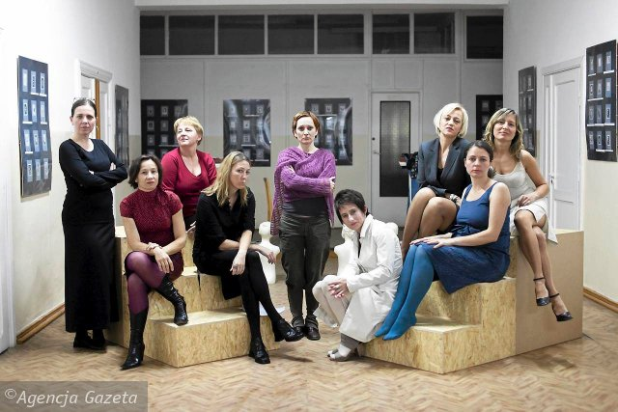
Więcej... http://trojmiasto.gazeta.pl/trojmiasto/1,35612,10512594,Gdybys_byla_kamieniem.html?as=3&startsz=x#ixzz1bhPqsBye

